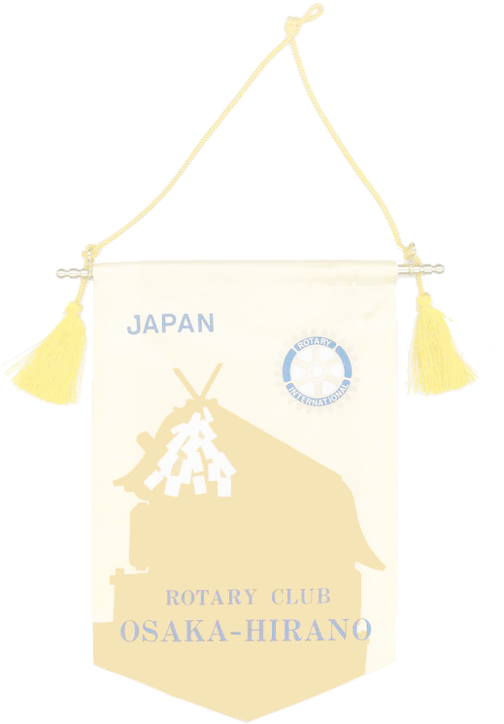



***Weekly Bulletin***

**国際ロータリー　第2660地区**

**大阪平野ロータリークラブ**

**ROTARY CLUB OF OSAKA HIRANO　創立1975年**

会 長　友藤 昭弘

幹 事 加満多真二

会報担当 河野 裕明

**ROTARY　SERVING HUMANITY**

**2016～17年度　国際ロータリーテーマ**

**国際ＲＩ会長　 ジョン・Ｆ・ジャーム**

**ロータリーの目的：意義のある事業の基礎として奉仕の理念を奨励し、これを育むことにある**

本日のプログラム

－疾病予防と治療月間－

● 国歌斉唱　ロータリーソング（奉仕の理想）

● 入会式　　　　　　　　　浅野隆弘会員

● 誕生日お祝い

三野会員（3日） 　阿部会員（9日）

宮田会員（23日） 田島会員（16日）

　　　　柴田会員（27日） 浅野会員（24日）

● 特別出席表彰（11月入会）　川上会員

● 卓　話　“2040年の仕事”　大森利治会員

◎ 年次総会

12月1日（木）　例会終了直後　例会場

　第1号議案　次々年度会長候補者承認の件

　第2号議案　次年度役員・理事候補者承認の件

◎ 12月度定例理事会

12月1日（木）　年次総会終了後

事務局

出席予定者　各理事会メンバー　副幹事

－ 1 －

**行動に努めよう！　指導力を高めよう！**

**大阪平野ロータリークラブ**

**2016～2017年度**

第2015号　2016年12月1日

次回のお知らせ

第2016回例会　　12月8日（木）

ロータリーソング（喜び分かつ）

在籍表彰（10年：サファイア）　倉岡会員

第3回クラブ協議会

内　容　前期の各委員会活動の進捗状況の

　　　　報告 など

❍ 地区大会　第1日目

12月9日（金）　開会式・分科会・晩餐会

大阪国際会議場/リーガロイヤルホテル

13：30～　開会式

15：20～　分科会Ⅰ、Ⅱ、Ⅲ

18：30～　ＲＩ会長代理ご夫妻歓迎晩餐会

❍ 地区大会　第2日目

12月10日（土）　本会議

大阪国際会議場

13：00～17：30　本会議

**事務所　〒 545-0053　大阪市阿倍野区松崎町2-3-47**

**アベノグランドハイツＡ-101**

**TEL(06)6627-3813 FAX(06)6627-3823**

**E-mail：**[**hiranorc@lily.ocn.ne.jp**](mailto:hiranorc@lily.ocn.ne.jp)

**http://hiranorc.com/**

**例会　毎週木曜日12：30　天王寺都ホテル5階**

**四つのテスト**

**言行はこれに照らしてから**

**1．真実かどうか**

**2．みんなに公平か**

**3．好意と友情を深めるか**

**4．みんなのためになるかどうか**



☆シリーズ　若き日を振り返って☆

　　　　　　　　　　　　　　　　　　　　　　　　　　　　　　　　　　　　　【大森利治】

　この写真は東京オリンピックの前々年のものです。当時、この辺一面は緑の大草原で、放牧がおこなわれていました。 5年ほど前、期待を持ってこの地を訪れたのですが、昔の面影は全くなく、観光化が進んでおり、がっかりしたのを覚えています。草原の名は“美ヶ原高原”。

　その頃、私はよく山へ出かけていました。ある時、高校の後輩に連れて行けと頼まれたので、同意したら、何と8人も参加するという。素人ばかりなので色々と心配事が出てきます。それで登山前に訓練をしようと、白馬山麓の民宿で合宿を行いました。その合宿の前に寄ったのが“美ヶ原”でした。その時のグループは、形を変えて今なお一緒に活動を続けています。

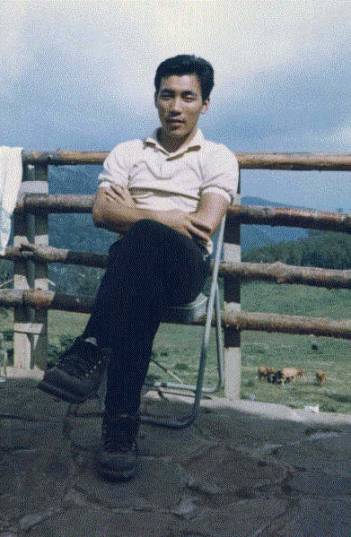

＊次回掲載予定：榊原会員　　＊ 原稿・写真の提出がまだの方はお早くお願いします。

|  |
| --- |
| 奉仕の理想  奉仕の理想に集いし友よ  　　御国に捧げん我等の  望むは世界の久遠の平和  　めぐる歯車いや輝きて  永久に栄えよ  我等のロータリー  　ロータリー |

ロータリーレート再変更のお知らせ

　12月からのロータリーレートは

　1ドル106円になります。

|  |
| --- |
| 日も風も星も  さわやかな朝だ  われらはロータリアン  いつもほほえみ  いつも元気で  さあ　出掛けよう  日も風も星も  ラララ光るよ |

|  |
| --- |
| 日も風も星も  さわやかな朝だ  われらはロータリアン  いつもほほえみ  いつも元気で  さあ　出掛けよう  日も風も星も  ラララ光るよ |

|  |
| --- |
| 日も風も星も  さわやかな朝だ  われらはロータリアン  いつもほほえみ  いつも元気で  さあ　出掛けよう  日も風も星も  ラララ光るよ |

|  |
| --- |
| 日も風も星も  さわやかな朝だ  われらはロータリアン  いつもほほえみ  いつも元気で  さあ　出掛けよう  日も風も星も  ラララ光るよ |

〈例会変更のお知らせ〉

12月2日（金）　12：00～12：30

大阪心斎橋ＲＣ（ホテル日航大阪）

12月14日（水）　12：00～12：30

大阪フレンドＲＣ（ホテル日航大阪）

■同好会たより■　　**野球同好会**

**第2８回ガバナー杯争奪軟式野球大会**（**試合のお知らせ）**

9/19(月・祝) 　 第3試合（12：40～14：10）　ミキハウス球場　 対戦相手：大阪中之島ＲＣ

9/25(日)　　　　第2試合（10：50～12：20）　ミキハウス球場　 対戦相手：八尾ＲＣ

10/9 (日)　　　 第1試合（9：00～10：30） 山本球場　　　　 対戦相手：八尾東ＲＣ

10/16(日)　　　 第4試合（14：30～16：00）　ミキハウス球場　 対戦相手：寝屋川ＲＣ

10/23(日)　　　 第1試合（9：00～10：30）　 サントリー球場　 対戦相手：大阪城北ＲＣ

10/30(日)　　 　　　　優勝・3位決定戦　　 サントリー球場

【ミキハウス球場】 （ミキハウススポーツスタジアム）三重県伊賀市治田3760

　【山本球場】 （八尾市立山本球場）　八尾市山本町南7-9-11　TEL：072-923-3558

　【サントリー球場】 （サントリー箕面総合トレーニングセンター）箕面市石丸2－11－1

☆ 出場選手は試合1時間前に集合して下さい。

本日の着席表（テーブル内の座席は自由）

―乱数表により決定しています―

Ａ　会長、副会長、幹事、卓話者（大森会員） 新会員　福田、川上、岩﨑、田中各会員

Ｂ　阿部（副ＳＡＡ）、原塚（ＳＡＡ）、西村、北井、倉岡、山田、伊藤、吉原、田島各会員

Ｃ　布川、中村、岡田、吉村、塚田、北川、谷村各会員　ビジター

Ｄ　宮田、柿野、谷室、三好、喜多、矢地、瀧本、河野、榊原各会員

Ｅ　竹下、地久里、山下、三野、時田、柴田、毛利、堀内、小南各会員

|  |
| --- |
| 奉仕の理想  奉仕の理想に集いし友よ  　　御国に捧げん我等の  望むは世界の久遠の平和  　めぐる歯車いや輝きて  永久に栄えよ  我等のロータリー  　ロータリー |

|  |
| --- |
| 日も風も星も  さわやかな朝だ  われらはロータリアン  いつもほほえみ  いつも元気で  さあ　出掛けよう  日も風も星も  ラララ光るよ |

本日の着席表

本日はクラブ協議会の着席表に

準じます。

本日の着席表（テーブル内の座席は自由）

―乱数表により決定しています―

Ａ　会長、副会長、幹事、三好、吉原各会員　新会員　岡部元会員

Ｂ　北川（副ＳＡＡ）、吉村（副ＳＡＡ）、岡田、田中、中村、榊原、三野各会員

Ｃ　大森、毛利、塚田、阿部、山田、竹下、田島、喜多各会員

Ｄ　岩﨑、西村、柿野、原塚、北井、河野、福田、地久里各会員

Ｅ　谷室、川上、倉岡、小南、伊藤、矢地、瀧本、谷村、宮田各会員

－ 8 －

|  |  |
| --- | --- |
| 45周年（2020）に向けた活動指針 | クラブに改革を　奉仕に輝きを |

|  |
| --- |
| 奉仕の理想  奉仕の理想に集いし友よ  　　御国に捧げん我等の業(なりわい)  望むは世界の久遠の平和  　めぐる歯車いや輝きて  永久に栄えよ  我等のロータリー  　ロータリー |

|  |
| --- |
| 奉仕の理想  奉仕の理想に集いし友よ  　　御国に捧げん我等の  望むは世界の久遠の平和  　めぐる歯車いや輝きて  永久に栄えよ  我等のロータリー  　ロータリー |

|  |
| --- |
| 奉仕の理想  奉仕の理想に集いし友よ  　　御国に捧げん我等の  望むは世界の久遠の平和  　めぐる歯車いや輝きて  永久に栄えよ  我等のロータリー  　ロータリー |

ロータリーソング

ロータリーソング

本日の着席表（テーブル内の座席は自由）

―乱数表により決定しています―

Ａ　会長、副会長、幹事、三好、吉原各会員　新会員　岡部元会員

Ｂ　北川（副ＳＡＡ）、吉村（副ＳＡＡ）、岡田、田中、中村、榊原、三野各会員

Ｃ　大森、毛利、塚田、阿部、山田、竹下、田島、喜多各会員

Ｄ　岩﨑、西村、柿野、原塚、北井、河野、福田、地久里各会員

Ｅ　谷室、川上、倉岡、小南、伊藤、矢地、瀧本、谷村、宮田各会員

|  |
| --- |
| 奉仕の理想  奉仕の理想に集いし友よ  　　御国に捧げん我等の業(なりわい)  望むは世界の久遠の平和  　めぐる歯車いや輝きて  永久に栄えよ  我等のロータリー  　ロータリー |

|  |
| --- |
| 奉仕の理想  奉仕の理想に集いし友よ  　　御国に捧げん我等の業(なりわい)  望むは世界の久遠の平和  　めぐる歯車いや輝きて  永久に栄えよ  我等のロータリー  　ロータリー |

|  |
| --- |
| 奉仕の理想  奉仕の理想に集いし友よ  　　御国に捧げん我等の業(なりわい)  望むは世界の久遠の平和  　めぐる歯車いや輝きて  永久に栄えよ  我等のロータリー  　ロータリー |

|  |
| --- |
| 奉仕の理想  奉仕の理想に集いし友よ  　　御国に捧げん我等の業(なりわい)  望むは世界の久遠の平和  　めぐる歯車いや輝きて  永久に栄えよ  我等のロータリー  　ロータリー |